＜市営一の谷共同墓地 使用者募集要項＞
市営一の谷共同墓地の使用者募集

- 募集区画
市営一の谷共同墓地（出雲市今市町1875番地2）内に所在する、別図に示す区画
①使用料（未確定）×1区画（A－20） ②使用料140,000円×1区画（A－23）
③使用料140,000円×1区画（B－16） ④使用料120,000円×1区画（B－24）
⑤使用料（未確定）×1区画（B－36） ⑥使用料140,000円×1区画（B－49）
⑦使用料140,000円×1区画（C－17） ⑧使用料170,000円×1区画（C－22）
⑨使用料200,000円×1区画（D－38） ⑩使用料140,000円×1区画（D－41）
⑪使用料140,000円×1区画（D－42） ⑫使用料（未確定）×1区画（D－59）
※募集区画は、前使用者から返還された区画（墓地）であり、新規の区画ではありません。
①、⑤、⑫については最近返還された区画のため、再度面積を確認します。墓地面積により使用料が異なりますので、確認後使用料を決定します。

- 申請期間
随時募集（※上記の空区画がなくなるまでの期間）

- 申請対象者
    - 市内に住所を有する方
    - 市内に住所を有して亡くなられた方の親族又は縁故者

- 墓地の使用条件
    - 盛土の高さは、地盤から20cm以下としてください。
    - 墓碑等の高さは、地盤から2.5m以下としてください。
    - 囲障の高さは、地盤から1m以下とし、隣接する墓地等に支障を及ぼさないようにしてください。
    - 樹木等の植栽をすることは出来ません。
（出雲市共同墓地等の設置及び管理に関する条例施行規則第9条による）
【注意事項】
- 使用申込は、原則１世帯１申込です。
- 既に市営墓地を使用している方は、申請できません。

- 使用許可申請について
    - 墓地使用許可申請
「共同墓地等使用許可申請書」に以下の書類を添付して提出していただきます。
      - 申請者の氏名、住所、生年月日、及び本籍を証明する書類
（ 例 ： 住民票（本籍記載のあるもの） ）
② ①の提出後、使用料を収めていただく納付書をお送りしますので、納付書に記載の
期日までに使用料の納付をお願いします。
納付確認後、使用許可証をお送りします。
③ ②の手続き完了後、区画（墓地）の使用が可能となります。

④手続き・注意事項など
- 上記②の手続きが、指定する期日までに完了しない場合は、墓地使用権利がなくなります。
- 手続き完了後は、墓地使用の有無にかかわらず使用料の返還はいたしません。
- 墓地の使用許可と墓地改葬許可は別のものですので、別途申請願います。
- 今後、維持管理料を徴収する予定です。
（時期・金額とも未定です。導入する際にはお知らせいたします。）

- その他
おたずね・書類の提出（郵送）先
〒693-8530 出雲市今市町70番地
出雲市 環境エネルギー部 環境政策課 環境衛生係
電話：0853－21－6535／ファックス：0853－21－6597
※郵送の場合は簡易書留での受付とします。

一の谷共同墓地 位置図

国道184号

出雲市役所(本庁)

一畑電車
出雲科学館
パークタウン前駅

出雲科学館

市営一の谷共同墓地
県立出雲高等学校

JR出雲市駅

一畑電車
出雲科学館パークタウン前駅

出雲科学館

駐車場

市営一の谷共同墓地
出入口

駐車場
県立出雲高等学校

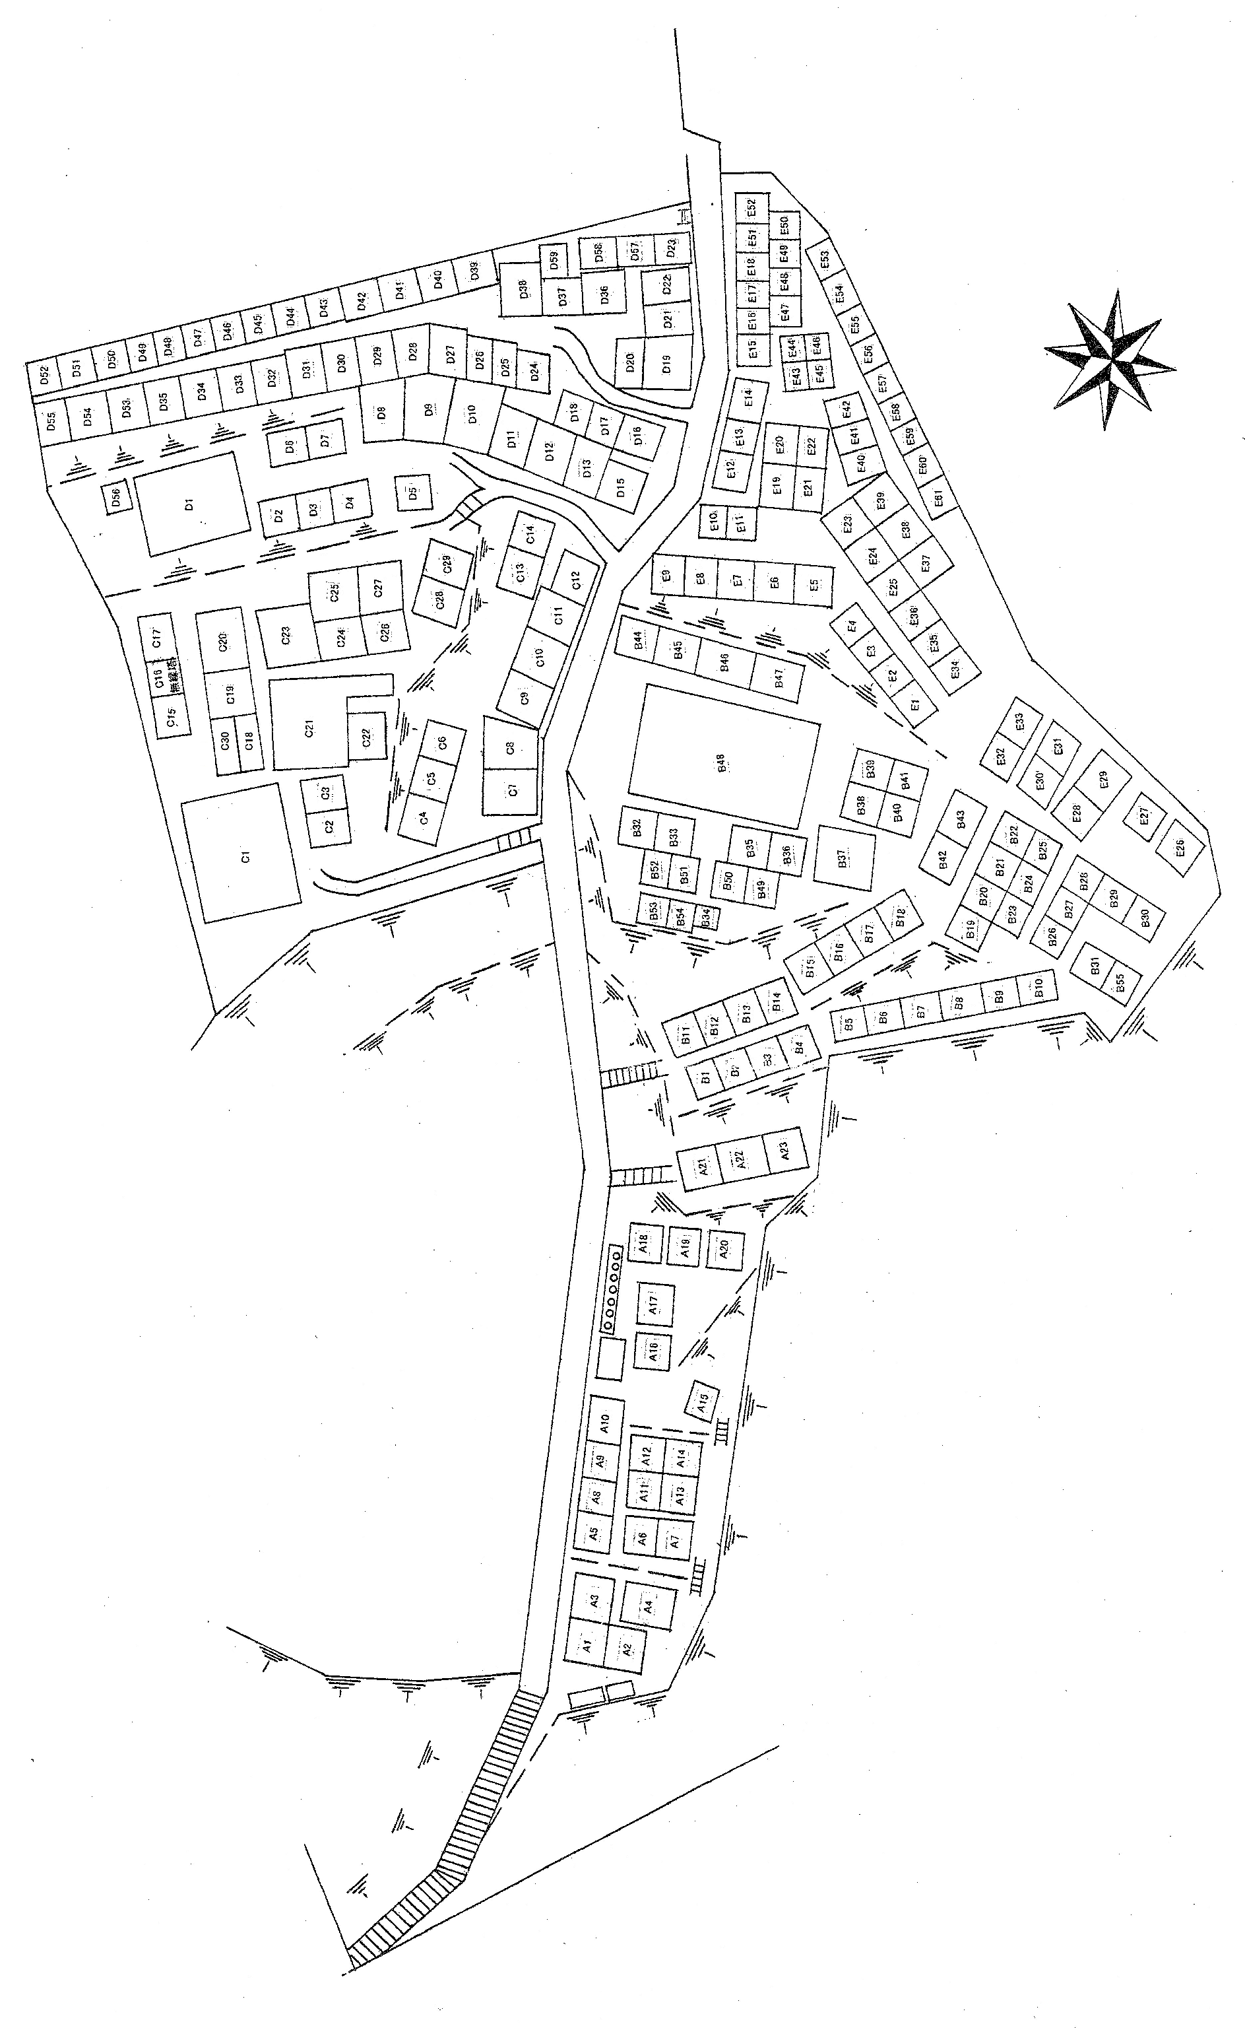
市営一の谷共同墓地 区画位置図
北
D‐38
D‐41
D‐42
D‐59

B‐24
C‐17

C‐22

B‐49

B‐36

B‐16

A‐23

A‐20

出入口

＜面積及び使用料＞
区画番号 | 面積（㎡） | 使用料（円） | 備 考
A－20 | 確認中
A－23 | 2.85 | 140,000 | W1.90m×D1.50m
B－16 | 2.61 | 140,000 | W1.54m×D1.70m
B－24 | 1.55 | 120,000 | W1.18m×D1.32m
B－36 | 確認中
B－49 | 2.25 | 140,000 | W1.50m×D1.50m
C－17 | 2.48 | 140,000 | W1.60m×D1.55m
C－22 | 3.15 | 170,000 | W1.75m×D1.80m
D－38 | 4.80 | 200,000 | W1.60m×D3.00m
D－41 | 2.97 | 140,000 | W1.75m×D1.70m
D－42 | 2.29 | 140,000 | W1.50m×D1.53m
D－59 | 確認中
（使用料は、出雲市共同墓地等の設置及び管理に関する条例第5条による）

様式第1号(第2条関係)

共同墓地等使用許可申請書

出雲市長 様

令和 年 月 日

申請者 | 住所
申請者 | 氏名
申請者 | 生年月日 | 年 月 日
申請者 | 電話番号
申請者 | 本籍

次のとおり出雲市共同墓地等を使用したいので、出雲市共同墓地等の設置及び管理に関する条例施行規則第2条の規定により申請します。

記

1 共同墓地等の名称 一の谷共同墓地 区画番号

2 使用料 円

3 添付書類 改葬許可証・埋火葬許可証写・住民票(本籍記載のあるもの)

